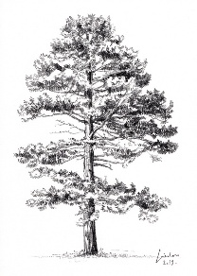
FELADATLAP
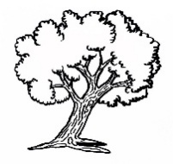
AZ IDŐ VÉN FÁI

Olvasd el a Szitakötő 72. számának ,,Az idő vén fái” című cikkét és határozd meg a különböző faféléket, amelyek fellelhetők benne az alábbi linkre kattintva: https://learningapps.org/view46732811
Sok sikert !!
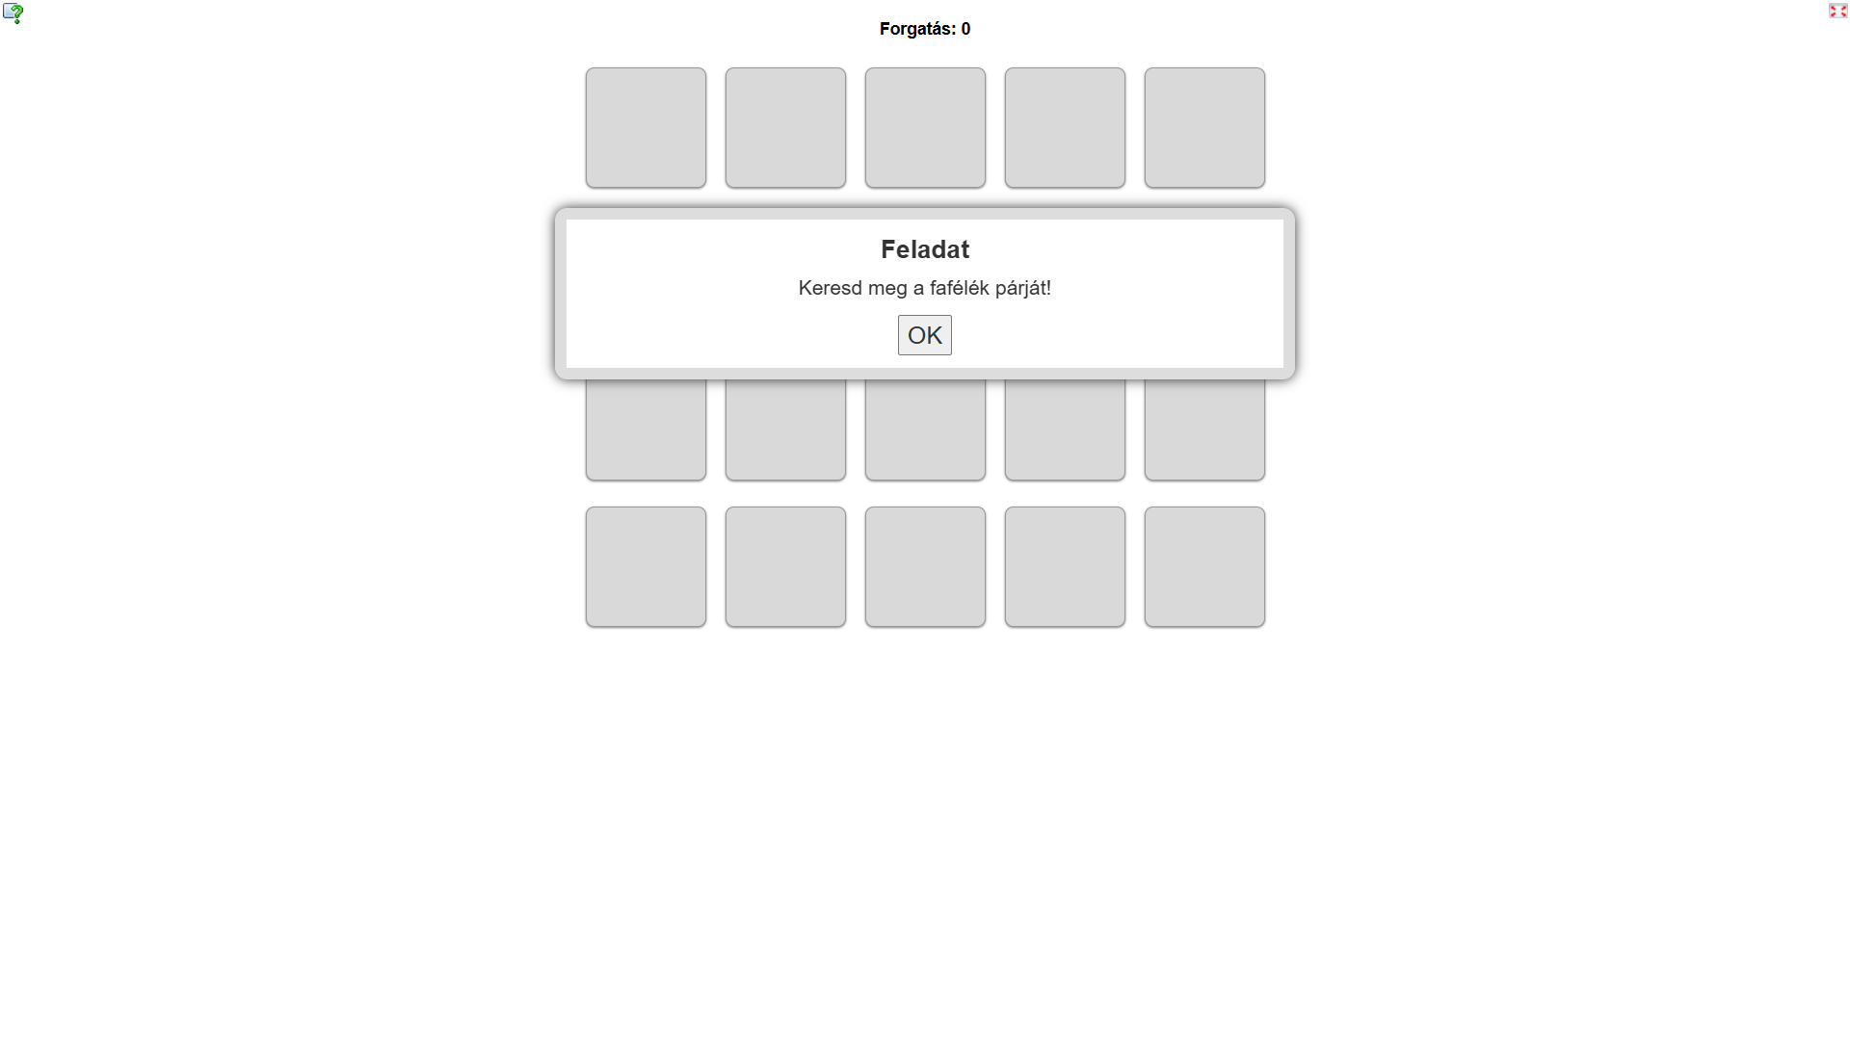

Összeállította: Tóth István
,,Mircea Eliade” Általános Iskola Szatmárnémeti

